Telekomunikační vedení

Klasické můstkové zaměřování poruch

Vypracoval : Ivo Jelínek

Úkol měření:

- Vypočítat délku vedení číslo 1 a číslo 2
- Zjištění dobrých žil nebo žil,které mají pokles izolačního odporu.
- Použití Murrayovy metody k zaměření poruchy.
- Použití Varleyovy metody k zaměření poruchy.

(1) Skutečnou délku kabelu zjistíme pomocí měření odporů jednotlivých smyček.
vypočteme délku kabelu pro průměr žíly 0,9 mm Cu. Měrný odpor je 1/57 Ohm mm/m. :

$$r(1\text{km})=\frac{2∗\text{1000}}{\frac{{πd}^{2}}{4}}∗\frac{1}{\text{57}}$$
lab = l (1 km) . Rab/r (1 km) [km]

Pro naměřené hodnoty:

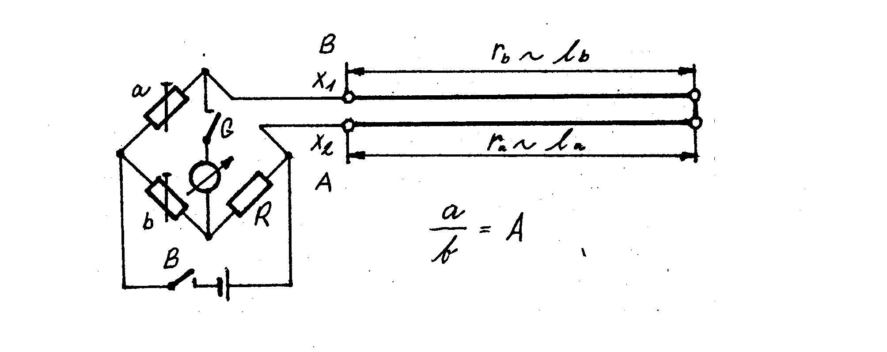 Zapojení k měření odporu smyčky

(3) Použití metody Murrayovy:

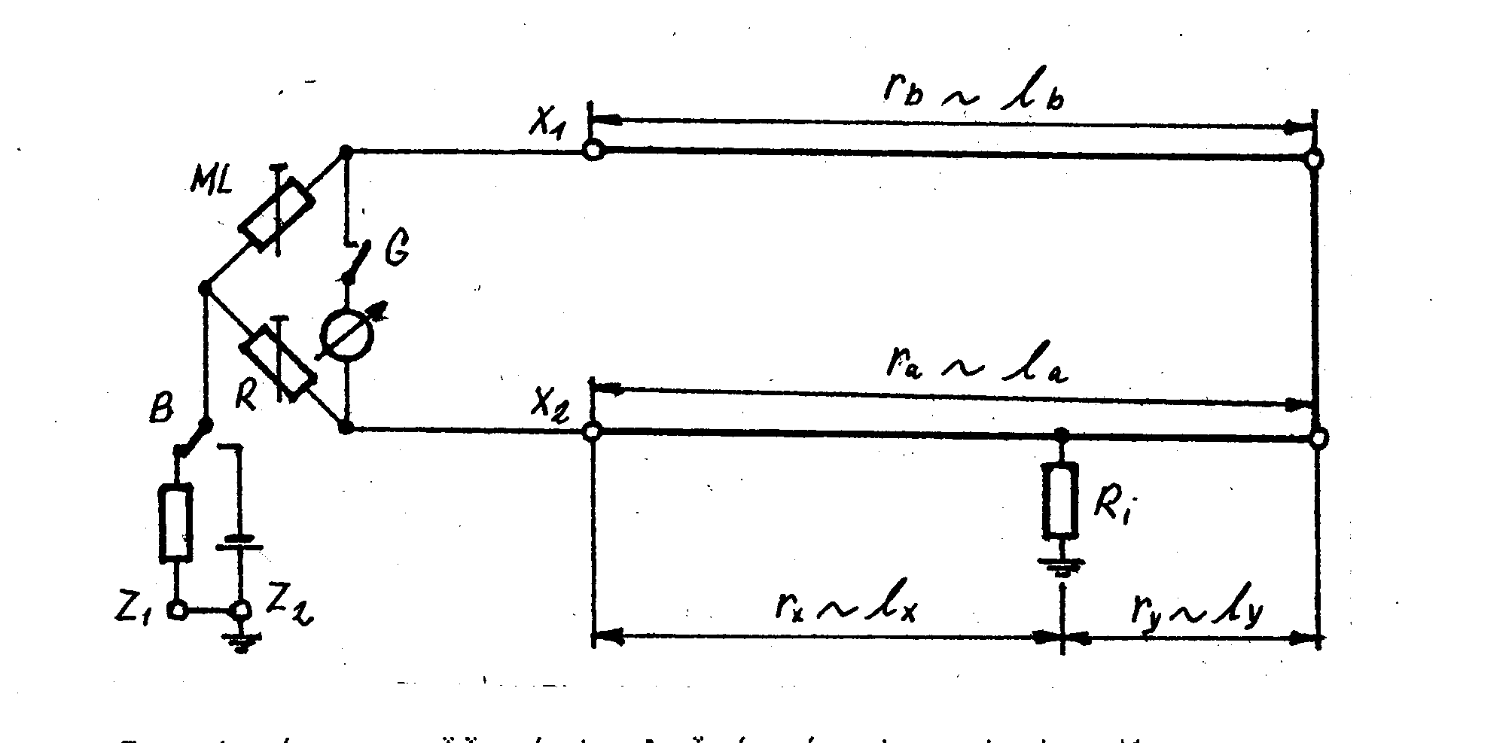

Murrayova metoda je v podstatě obměna Wheatstonova můstku, v němž 2 ramena jsou tvořeny známými odpory, které je možno nastavovat při vyrovnání můstku a další 2 ramena jsou tvořena odporem smyčky žíly s porušenou izolací a žíly s neporušenou, které jsou spojeny na vzdáleném konci.

Počítáme s parametry:
$\frac{\text{ML}}{R}=\frac{\text{Ra}+\text{Rb}}{\text{Rx}}=\frac{\text{Rab}−\text{Rx}}{\text{Rx}}$
$\text{Rx}=\frac{R⋅\text{Rab}}{\text{ML}+R}$ [ohm]
$\text{lx}=\frac{\text{Rx}}{\text{Rab}}\text{lab}$ [m]

naměřené a spočtené hodnoty:

(4) Metoda Varleyova:
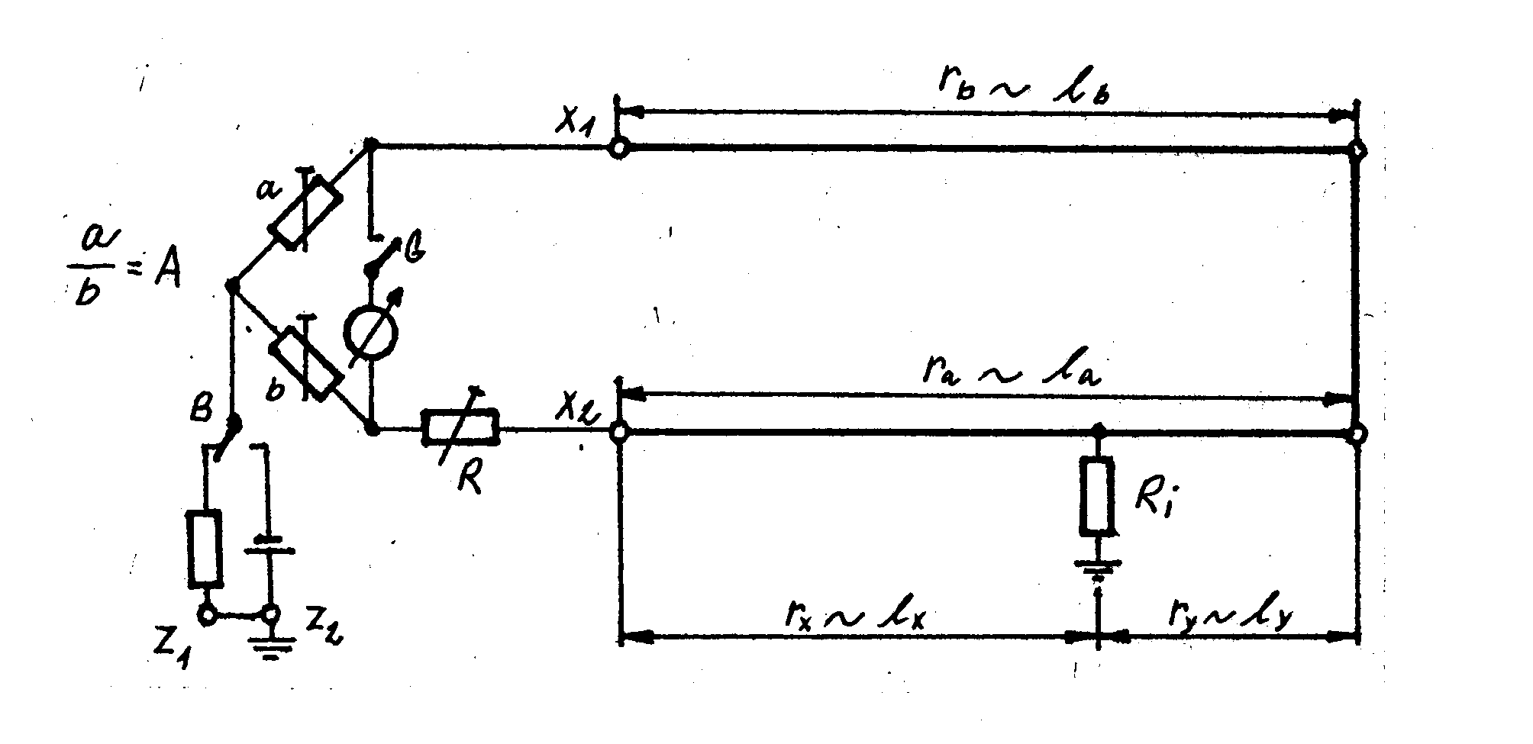
Varleyova metoda je rovněž přizpůsobenou metodou Wheatsonova můstku. Způsob měření je podobný předchozí metodě. Rozdíl spočívá ve způsobu umístění odporové dekády, s níž se můstek vyrovnává

$$\frac{a}{b}=A=\frac{\text{Rb}+\text{Ry}}{R+\text{Rx}}=\frac{\text{Rb}+(\text{Ra}−\text{Rx})}{R+\text{Rx}}=\frac{\text{Rab}−\text{Rx}}{R+\text{Rx}}$$
$$\text{Rx}=\frac{\text{Rb}−A⋅R}{A+1}$$
$$\text{lx}=\frac{\text{Rx}}{\text{Rab}}\text{lab}$$
naměřené a spočtené hodnoty:

